**ESKİŞEHİR TEKNİK ÜNİVERSİTESİ**

**HAVACILIK VE UZAY BİLİMLERİ FAKÜLTESİ**

**HAVACILIK ELEKTRİK ELEKTRONİĞİ BÖLÜMÜ**

**Dersin Adı :** HEE329 Sayısal Devreler I

**Laboratuar Adı :** Elektronik Laboratuarı

**Deney Türü :** Uygulama

**Uygulama Adı :** 7 Parçalı Göstergeler (7 Segment Displays)

**Uygulama Süresi :** 2 Ders Saati

**Başlangıç Tarihi :** …/…/20..

**Bitiş Tarihi :** …/…/20..

1. **DENEY İLE İLGİLİ TEMEL BİLGİLER**

**1.1.Temel Kavramlar**

Sayısal deneylerde hem girişte hem de çıkışta “1” ve “0” seviyelerinin kolay görünebilmesi için ışıklı göstergelerin kullanılması deneylerin zevkli ve anlaşılır duruma getirir. Temel Mantık Deney Setinde, LED ve Yedi – Parçalı Gösterge (7 Segment Display) uygulamaları uygun giriş-çıkış birimleri bulunmaktadır.

**1.2. Işık Saçan Diyot (Light Emitting Diode, LED)**

Doğru polarizasyonlarda, yakın dalga boyunda ışık saçılımı yapan yarı iletken devre elemanlarıdır. Yapıldığı yarı iletken kimyasal oranına ve türüne göre yakın dalga boyunun değişik tayflarında ışık verirler. LED’ler, kırmızı, sarı, yeşil, mavi gibi görünen ışık ve kızıl ötesi ve morötesi gibi görünmeyen ışık kaynağı olarak kullanılabilirler.

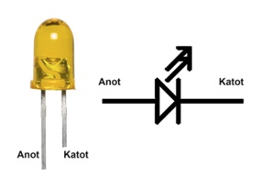

Şekil 1.1. LED sembolü

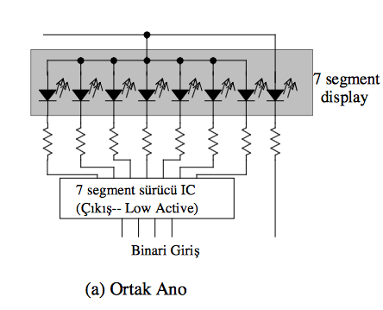

Şekil 1.2. Ortak anot LED dizini

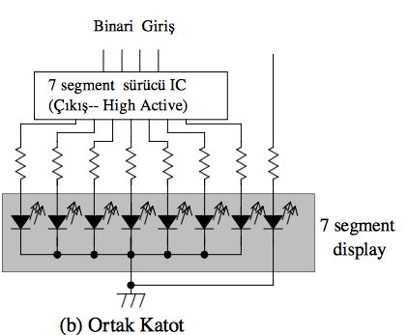

Şekil 1.3. Ortak katot LED dizini

Deney yapımını kolaylaştırmak için LED’lerin anot ve katotları birbirine bağlanmış ve ortak anotlara +5V ve ortak katoda ise GND bağlanmıştır.

**1.3. Yedi Parçalı Gösterge (7 Segment Display)**

Yedi parçalı gösterge, sıfırdan dokuza kadar sayıları ve alfabedeki harfleri görüntülemek için kullanılır. Bu gösterimi, uygun bir şekilde yerleştirilmiş yedi tane LED’in ışık vermesi ile gerçekleştirilir. Buradaki her bir LED, bir parçayı meydana getirmektedir. LED’lerin katot ya da anotları birbirlerine bağlanır. Anotları ortak olana ortak anot; katotları ortak olana ise ortak katot gösterge adı verilir. Ortak anot gösterilerde LED’lerin anotları birbirine bağlanmıştır. Parçaların ışık verebilmesi için ortak noktaya +5V (Lojik 1) uygulanır ve ilgili LED’in katoduna lojik”0” seviyesi uygulanır.

diyagram, taslak, plan, teknik çizim içeren bir resim

Açıklama otomatik olarak oluşturuldu

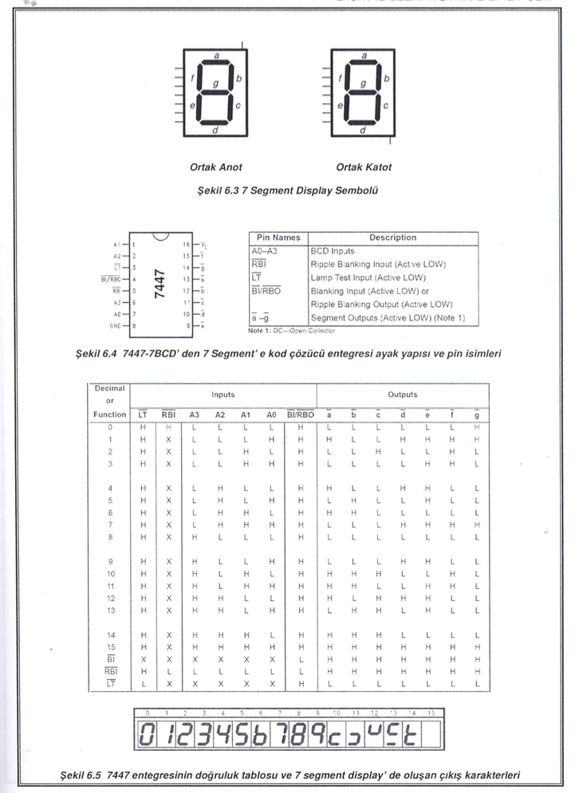

7447’nin doğruluk tablosunda da görüldüğü gibi BCD girişler “H” aktif ve parça çıkışları “L” aktiftir. Şekil 6.6’ daki devrede 7447 entegresinin giriş değerleri lojik anahtarlar ile seçilmekte ve bu girişlere karşılık üretilen kod göstergede okunmaktadır.

7 parçalı göstergeyi tuş takımı ile kontrol etmek amacıyla, 0-9 Onluk Sistem rakamlarının sayıların BCD karşılığını üreten ve öncelikli kodlayıcı entegresi olan 74147 kullanılır. Şekil 6.7’ deki fonksiyon tablosundan görülebileceği gibi, entegrenin giriş uçları “L” aktif ve çıkıta üretilen BCD kod tümleyen şeklindedir. Tüm girişler birer direnç yardımıyla “H” seviyeye çekildiğinde çıkışta “0” onluk sistem sayısının BCD karşılığının tümleyeni olan “HHHH” verisi üretilir. Öncelikli kodlayıcının en öneli özelliği ise tuş takımında aynı anda birden fazla tuş basıldığında bunlardan öncelikli olanın BCD karşılığını çıkışta vermesidir. Bu öncelik yine fonksiyon tablosundan anlaşılacağı üzere büyük olan giriş sayısına verilmektedir.

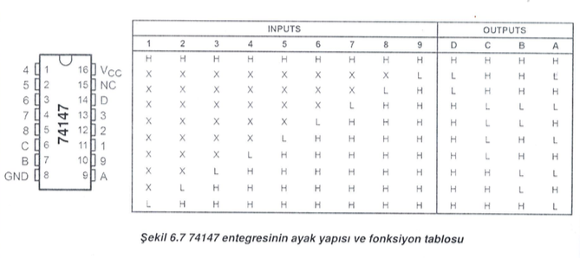

7 parçalı göstergede “0” rakamının gösterilmesi için 7447 entegresinin girişlerine uygulanması gereken BCD kodu “LLLL” iken “0” rakamına ait 74147 entegresinin çıkışında üretilen “HHHH” olmaktadır. Bu durumda yapılması gereken şey, 74147 entegresinin çıkışlarının tümleyinini alarak 7447 entegresinin girişlerine uygulanmaktadır. Bu amaçla 74147 entegresinin 4 çıkışına da birer adet “NOT” kapısına bağlanır.

1. **DENEYDE DİKKAT EDİLMESİ GEREKEN HUSUSLAR**

* Yapılacak deneyler ve tarihleri, dersi veren öğretim elemanı tarafından duyurulur.
* Deney sırasında elektrik çarpmasına karşı tüm önlemlerin alındığından emin olunur.
* Devre montajı yaparken güç kaynağının kapalı olduğundan emin olunur.
* Devreye enerji vermeden önce yapılan bağlantıların doğruluğu kontrol edilir.
* Tüm bağlantıların doğruluğundan emin olunduktan sonra deneyden sorumlu öğretim elemanı gözetiminde devreye besleme gerilimi verilir. Eğer devre beklendiği gibi çalışmıyorsa hemen besleme gerilimi kapatılarak devre kontrol edilir
* Devre üzerinde değişiklik yapılırken (eleman ekleme/çıkarma, bağlantı değiştirme) gerilim kaynağının kapalı olduğundan emin olunur.
* Diğer grupları rahatsız etmemek ve daha olumlu bir çalışma ortamı sağlamak için laboratuvarda mümkün olduğu kadar sessiz çalışılmalıdır
* Laboratuvarlarda hiçbir şey yenilmez ve içilmez

**3. DENEY İÇİN ÖN GEREKLİLİKLER**

* Lojik kapı girişlerine sadece +5V DC ve 0V DC gerilim uygulanması gerektiği bilinmelidir.
* Lojik kapıların çıkışlarının +5V DC olduğu bilinmelidir.

1. **UYGULAMANIN AMACI**

* Analog sinyal özelliklerini sıralayabilecektir.
* Sayısal sinyali tanımlayabilecektir.
* Analog sinyali sayısal sinyale çevirebilecektir.
* Sayısal sinyali analog sinyale çevirebilecektir.

1. **UYGULAMANIN YAPILIŞI**

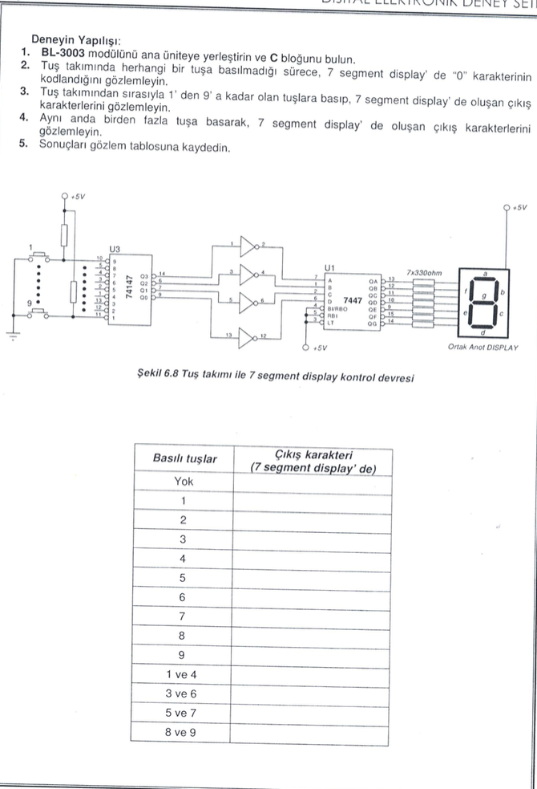

1. **DEĞERLENDİRME**

**6.1. Değerlendirme Formu EVET HAYIR**

|  |  |  |
| --- | --- | --- |
| 7 parçalı göstergenin gerilim beslemesi anlaşıldı mı? |  |  |
| Bir tuşa basılmadan “0” sembolünün görülmesi anlaşıldı mı? |  |  |
| Ortak tuşlara basıldığında oluşan semboller anlaşıldı mı? |  |  |

**6.2. Deney hakkında öğrendiğiniz bilgileri ve deney hakkındaki fikirlerinizi bir sayfayı geçmeyecek şekilce detaylıca yazınız**.

**Öğrenci No: Adı Soyadı:**

**Tarih: İmza:**

***“Hayır” cevaplarınız için ilgili öğretim elemanına başvurunuz!***